 Kedves Kertbarátnők, tisztelt Kertbarátok! 2014. évi 6. felhívás

► Hiányzik az eső a növényeknek, de szerencsére a kórokozó gombáknak is. Egyelőre nem okozott járványt sem a monília, sem a tafrina. Még az almások varasodásától sem kell félni. A tankönyvek szerint 10 mm eső vagy erős pára, hajnali köd hatására pattannak ki a talajon elfekvő varas levelekből az első spórák.

A rügypikkelyek alatt áttelelő lisztharmat viszont már megjelent és több almafajtánál is permetezést kíván. A beteg rügyekből már kibújtak a torz, fehéres bevonatú levélkék és virágbimbók. Ez a primer fertőzés.
A felületükről leváló „nyári spórákkal” a konídiumokkal folytatódik a lisztharmat élete. (Szekunder fertőzés.) Remélem, hogy a metszéssel sokan eltávolították a beteg „gyertyás” ágvégeket a „rojtos rügyekkel” egyetemben, és kénes illetve olajos-kénes lemosást is kaptak a fogékony fajták (Jonathán csoport). Pirosbimbós állapotig védekezhetünk a kifejezetten lisztharmat elleni kontakt, kéntartalmúakkal pl. Cosavet DF,Thiovit Jet, Kumulus S, Eurokén 2000 80 WG, Necator Plus, Kén Extra, Microkén, Micro Special, Michrotiol Special, stb. A díszalmát, a héten fényképeztem.

Azokban a hűvösebb, párásabb kertekben ahol mégis küzdeni kell a varasodással, ott a kontakt rezekkel is ki kell egészíteni a permetlevet. Általában zöldbimbós állapotig használhatjuk a réztartalmúakat, de a finomabb őrlésűekkel és az újabb fejlesztésű molekulákkal bátrabban dolgozhatunk később is. Ilyenek pl. a rézhidroxid illetve a tribázikus-rézszulfát hatóanyagúak, melyeket felsoroltam az idei 1. felhívásban.

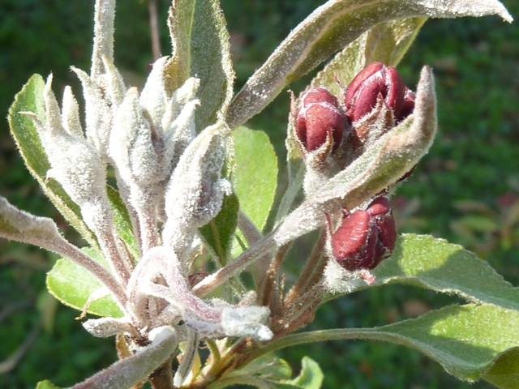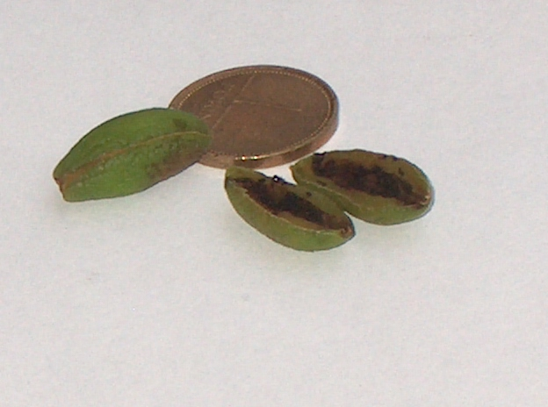

► Néhol évek óta nagy gondot okoznak a poloskaszagú darazsak. Legsúlyosabban a szilvát károsíthatják, két fajjal is számolnia kell. A kb. 1 cm-es termések lehullanak, belsejük kirágott, bűzösen (poloskaszagúan) rothadók. Az egy nemzedékes kártevők a talaj felső rétgében telelnek, báb alakban. Az elmúlt télen nem pusztította őket a fagy. A szilva virágzása előtt bújnak elő és egyenesen a virágkelyhekbe rakják a tojásaikat.
A lárvák kb. a sziromhulláskor kelnek ki, ekkor lehet permetezni ellenük. A méhkímélő Mospilan 20 SP (SG) és névváltozatai engedélyezettek. Előrejelzése is megoldott, ragacsos fehér lapra repülnek a szárnyas imágók. Így pontosítani, időzíteni lehet a kezelést. Kisebb fáknál, állítólag védekezni is lehet ezekkel. Már a virágzás előtt ki kell akasztani a lapokat, a fa mindegyik oldalára, minél többet. A körtének is van saját poloskaszagú darazsa.

► Az fent említett permetezéseknél, csak apró cseppképzéssel érhetünk el jó eredményt. Teljesen be kell fednünk a virágokat és az apró leveleket! (Akár csak a monília és a tafrina esetében.) Permetszereink esőállóságát, a cseppek szétterülését növelhetjük pl. a Silwet L-77, a kevésbé habzó Silwet Star, Nonit, Biosol-Káliszappan hozzáadásával.

► Beporzó rovarok nélkül nem lenne termésünk! A növényvédő szereknél, midig nézzék meg a méhveszélyességi kategóriákat! A Hermes ÁFÉSZ mindegyik boltjában megtalálható a 2014. évi Növényvédő szerek jegyzéke. A virágzó gyomokon és a mézharmatos leveleken is gyűjtenek a méhek!!!

Budapest, 2014. április 1-én. Üdvözlettel: Zsigó György, NMNK

